Муниципальное автономное дошкольное образовательное учреждение

«Детский сад №13 «Колосок»

**Паспорт лэпбука по пожарной безопасности.**

**Лэпбук**позволяет решить обучающие задачи, так как в одной папке собран различный материал по одной теме, что позволяет в форме игры обобщить, закрепить, систематизировать имеющиеся знания детей о **пожарной безопасности на улице и дома.**

**Цель создания**: формирование у детей знаний о пожарной безопасности, навыков осознанного, безопасного поведения.

**Задачи:**- уточнять знания детей о профессии пожарного;  
- закреплять знания детей о безопасном поведении при пожаре;  
- формировать навыки осознанного безопасного поведения при обращении с огнем;  
- формировать потребность в осознанной поисковой активности и продуктивном мышлении;  
- актуализировать использование полученной информации в игровой деятельности.

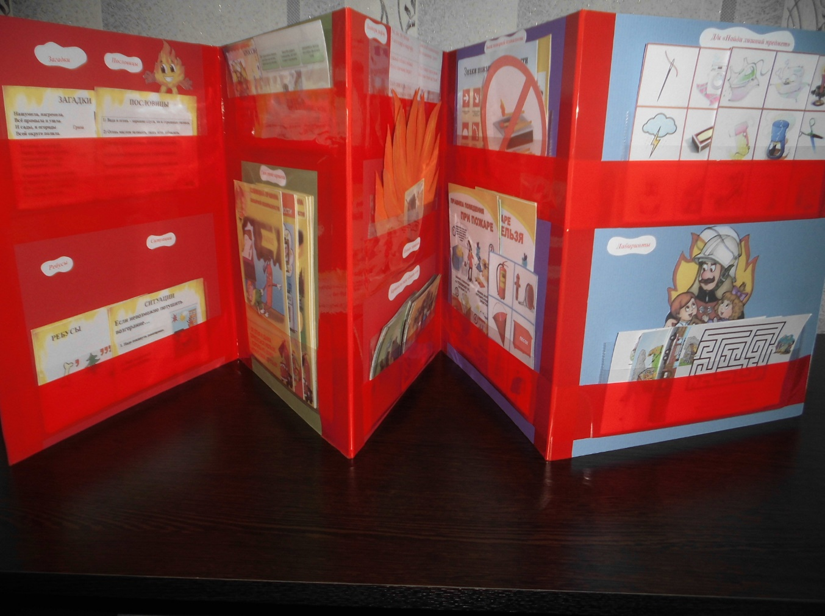

В **лэпбук** входит 15 развивающих элементов:

1. **«Загадки»** тренировать внимание и память.
2. **«Пословицы»** тренировать память.
3. **«Ребусы»** развивать логику, мышление.
4. **«Ситуации»** формировать умение правильно действовать при пожаре.

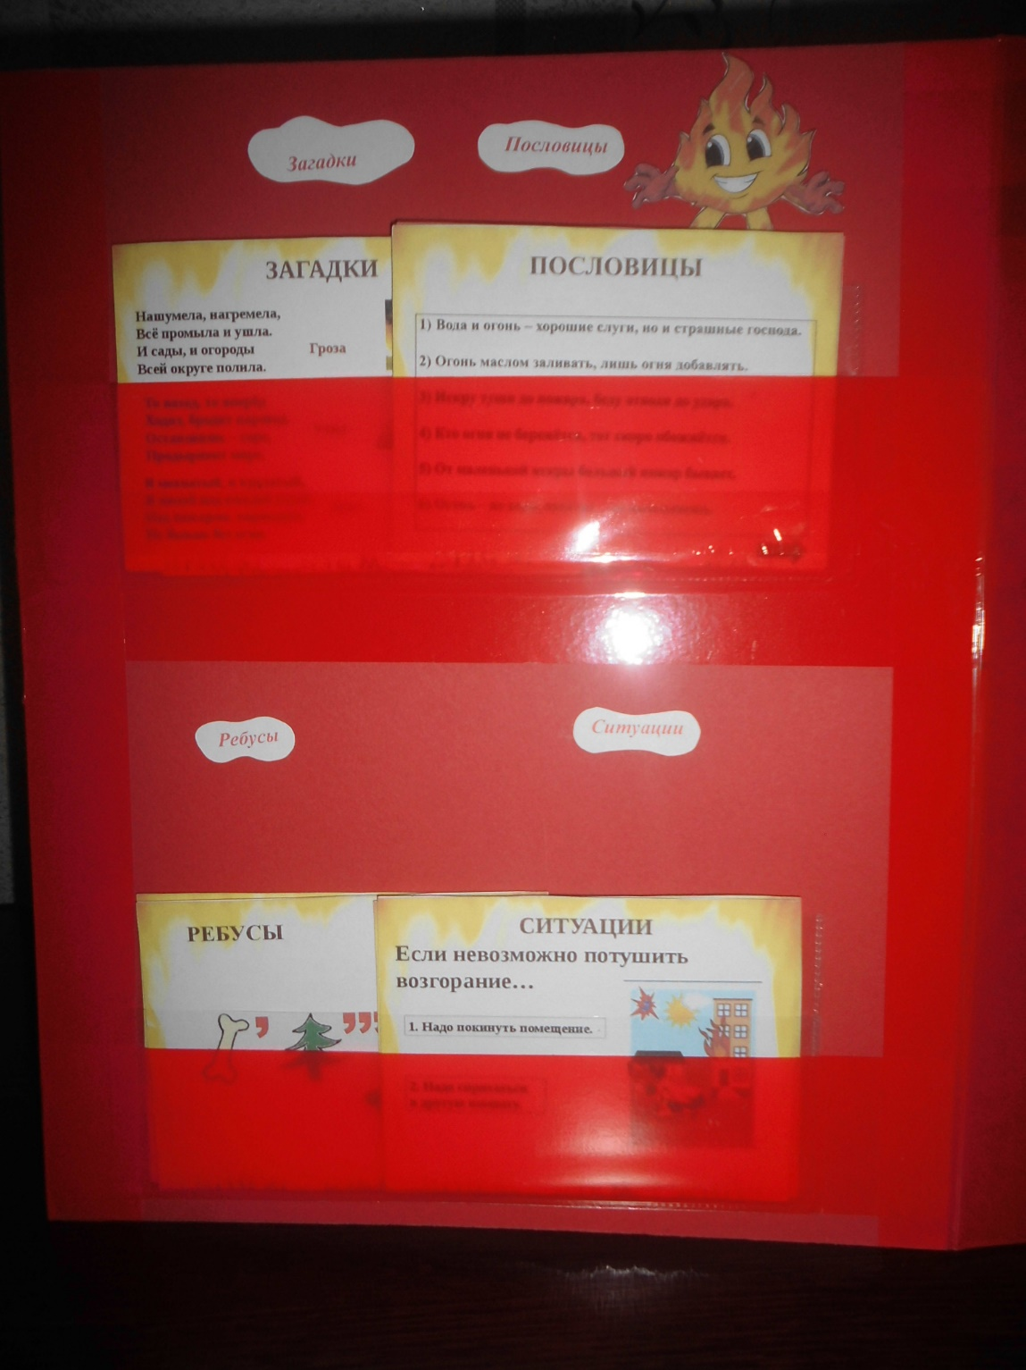

1. **«Сюжетные картинки»** формировать умение правильно действовать при **пожаре дома, в лесу.**

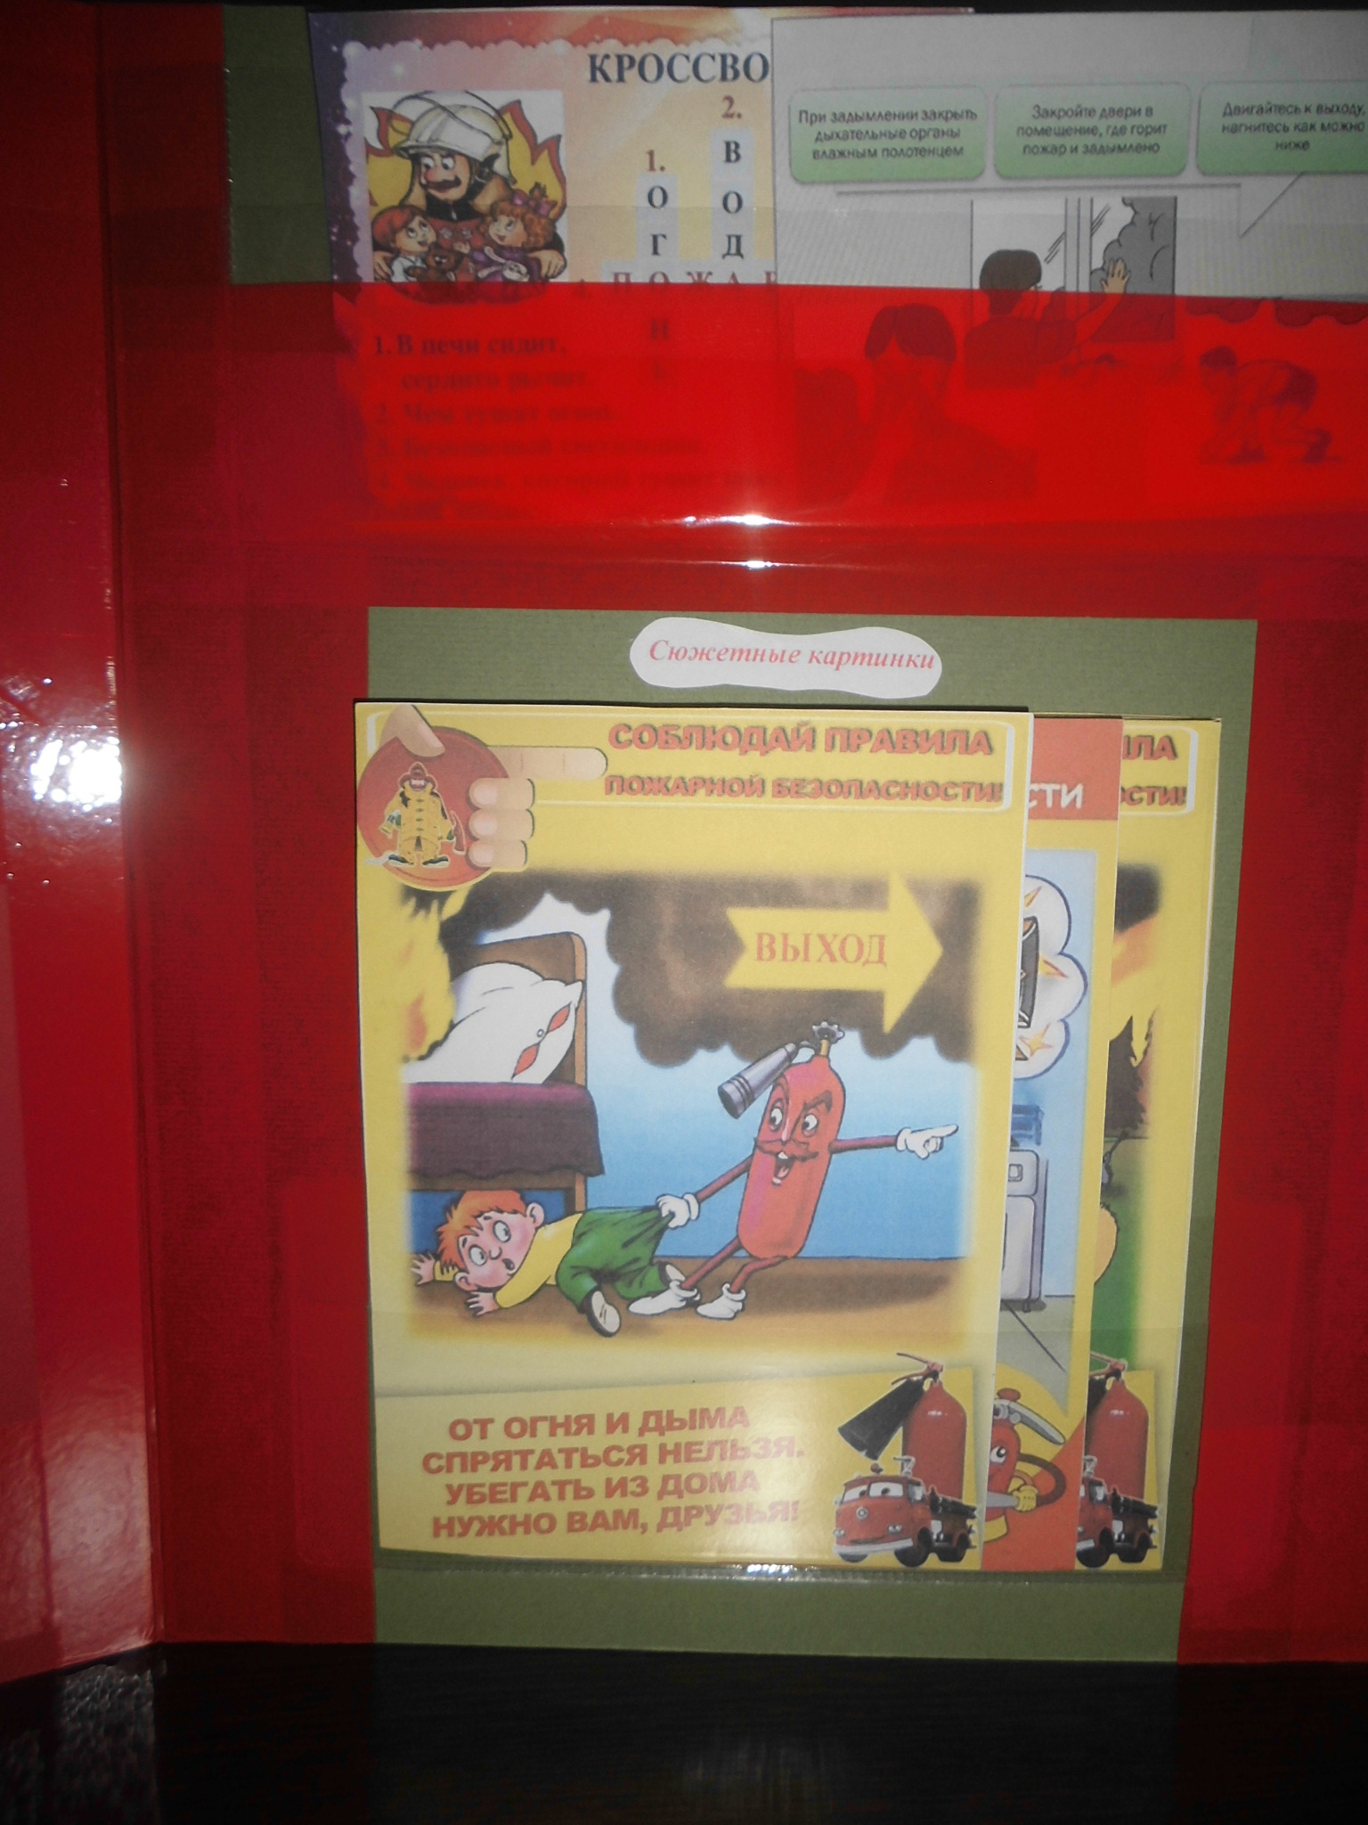

1. **«Подбери рифму»** развивать умение подбирать рифму.
2. **«Огоньки с правилами»** закреплять знания детей о правилах поведения во время пожара.
3. **«Картинки по сказке «Кошкин дом»** развивать умение пересказывать сказку с опорой на картинки.

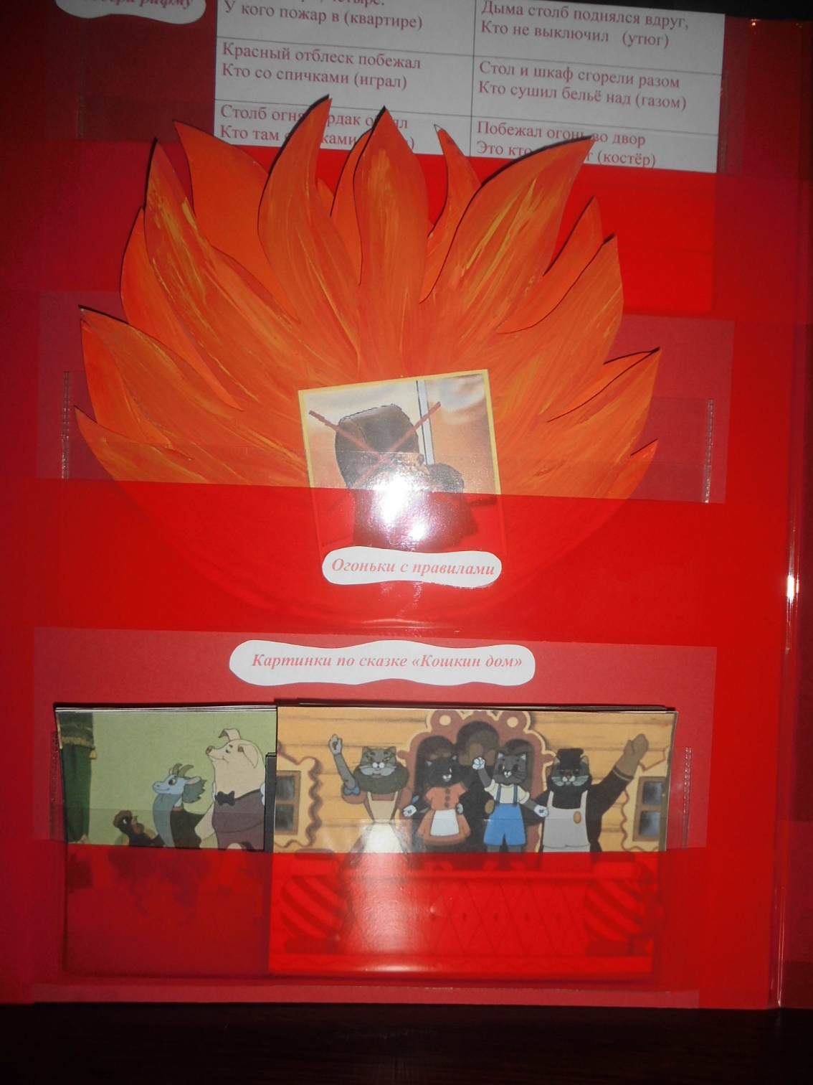

1. **«Знаки пожарной безопасности»** тренировать внимание и память, умение ориентироваться по знакам.

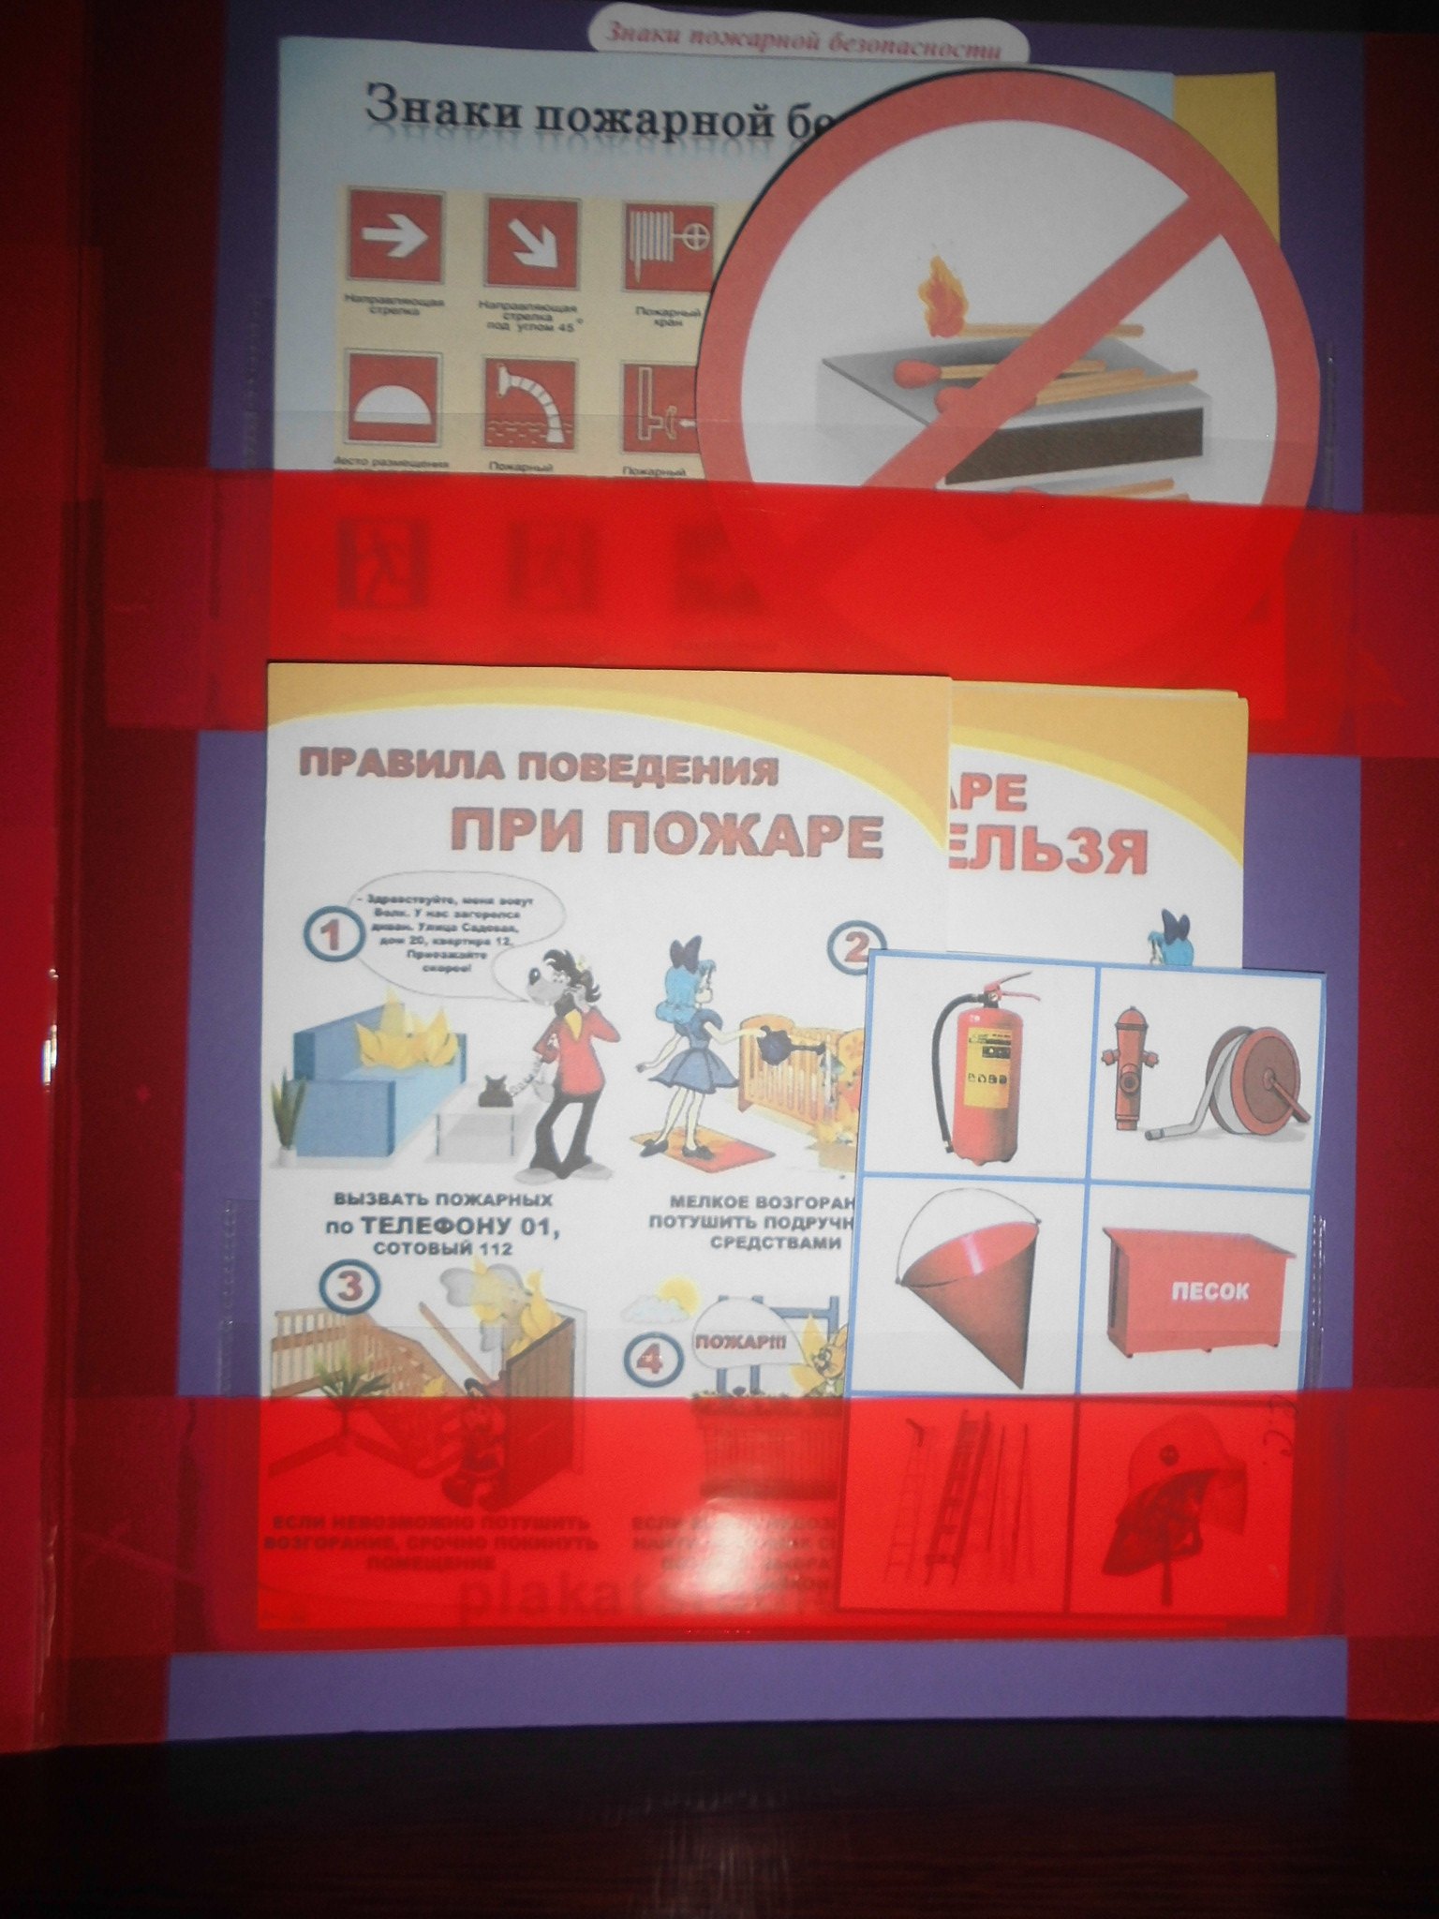

1. **Д/и «Найди лишний предмет»** развивать внимание, логику.
2. **«Лабиринты»** развивать внимание, логику, моторику рук.

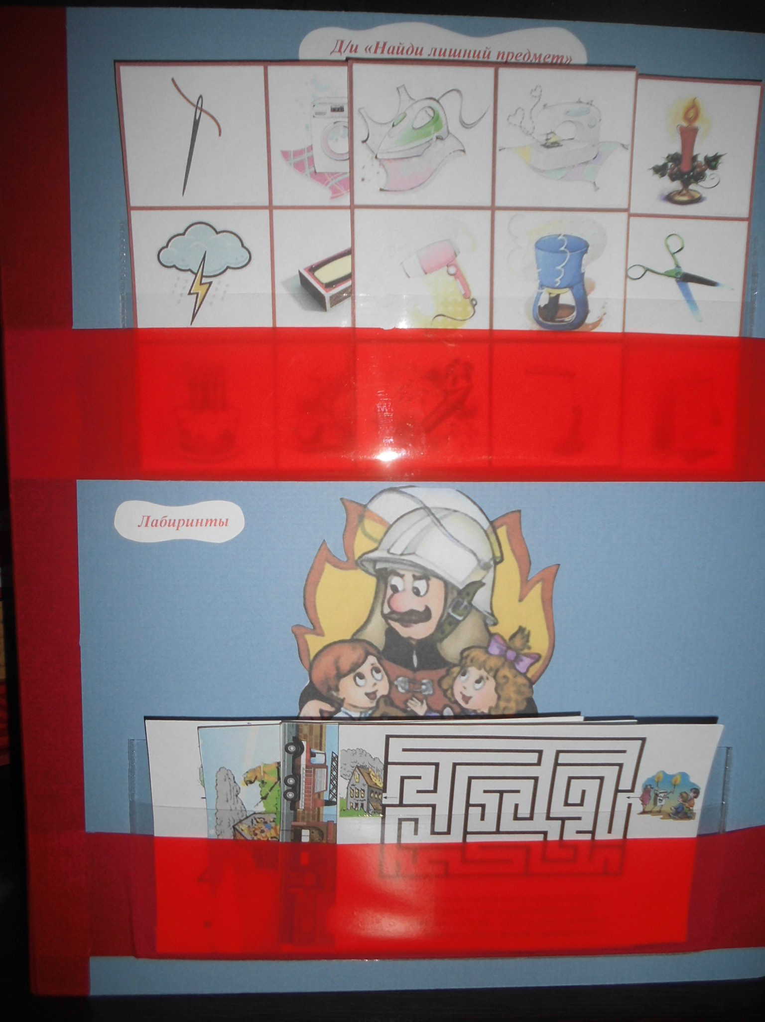

1. **«Пазлы»** развивать мелкую моторику рук, мышление, внимание.

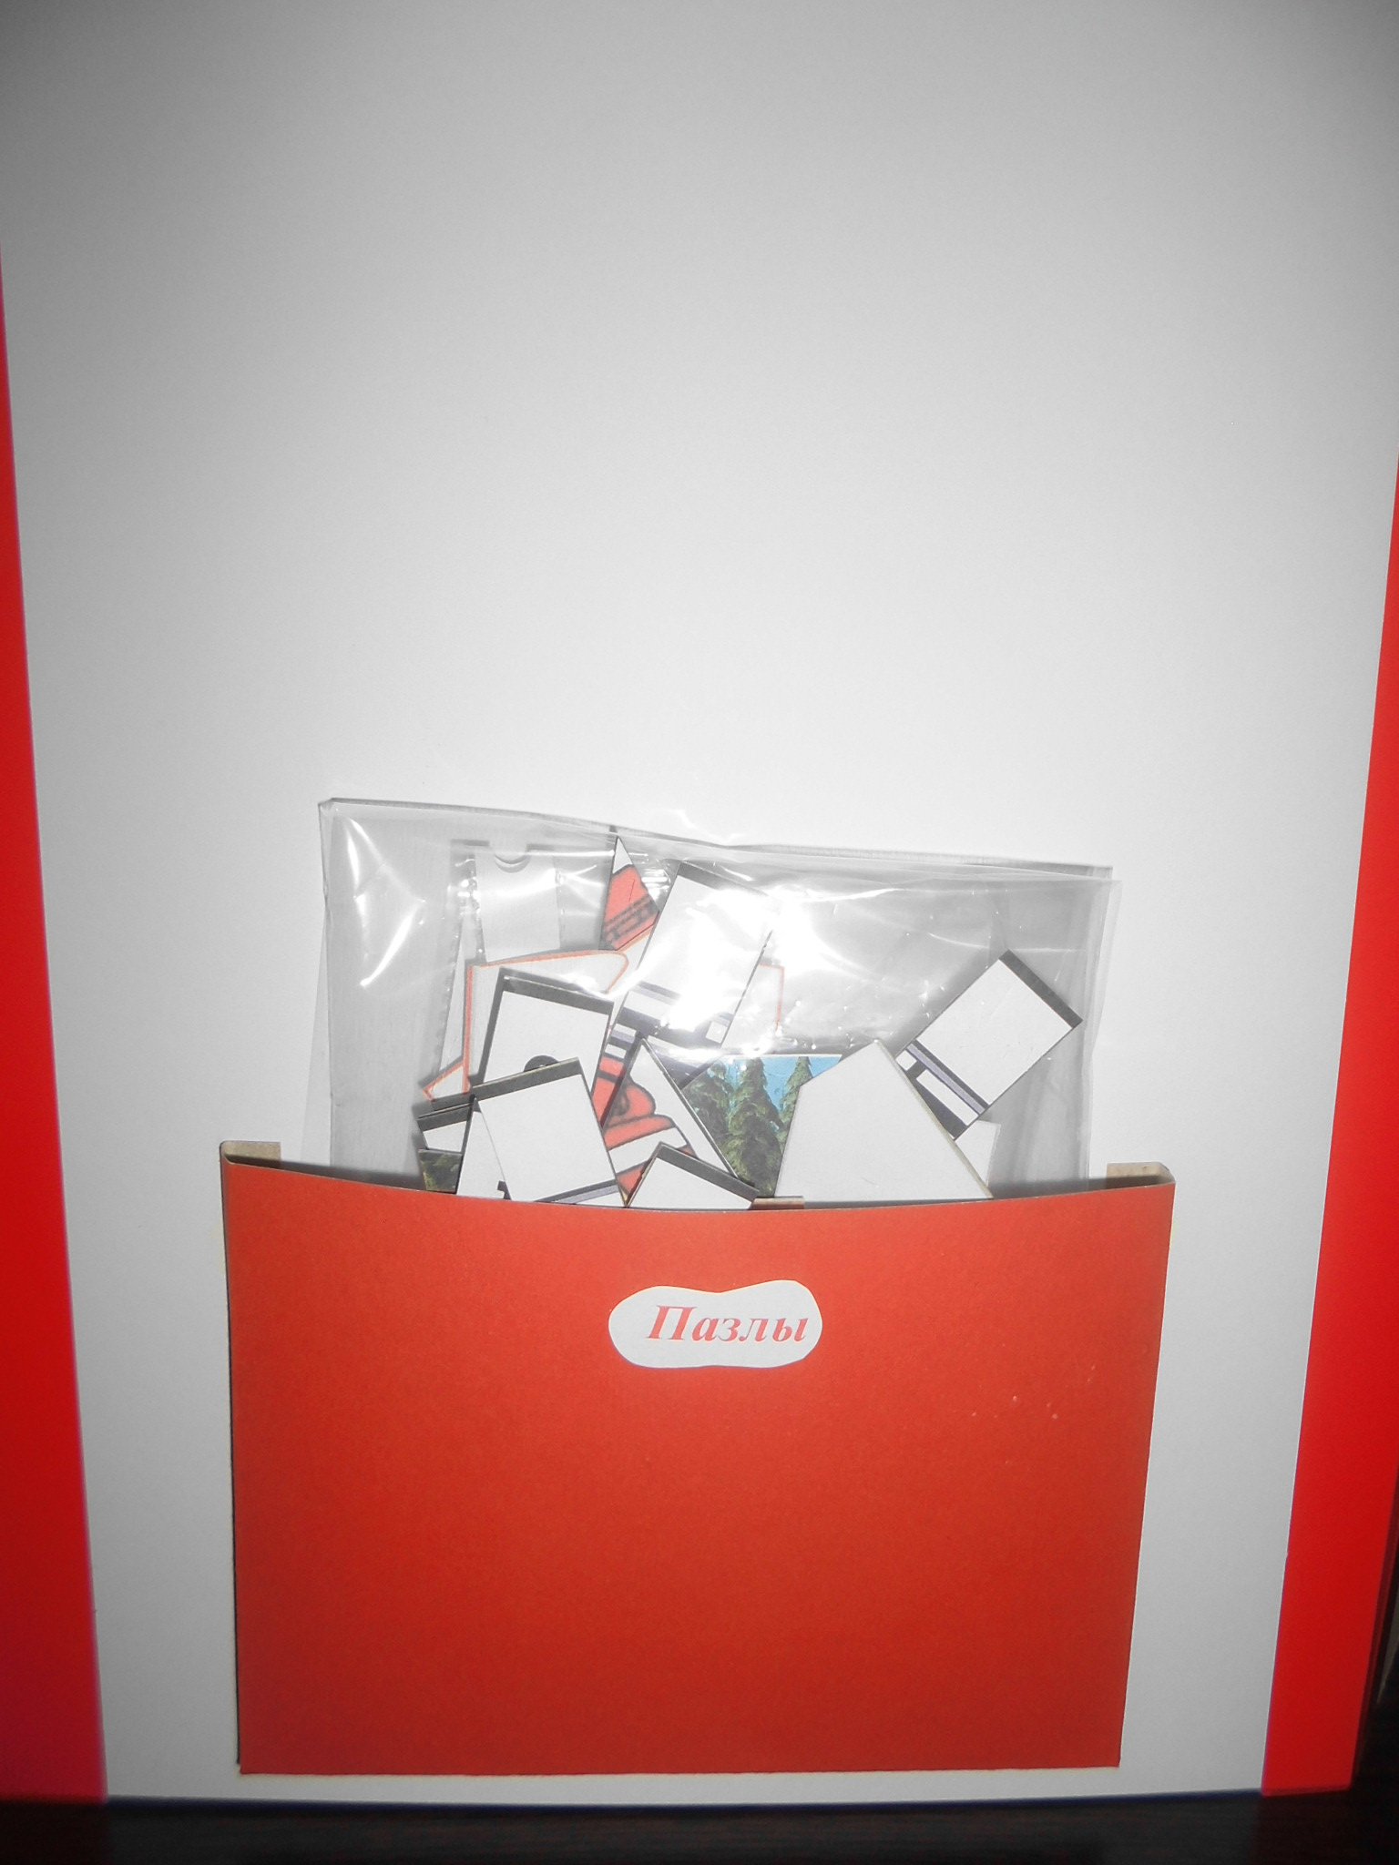

1. **«Раскраски»** развивать мелкую моторику рук.

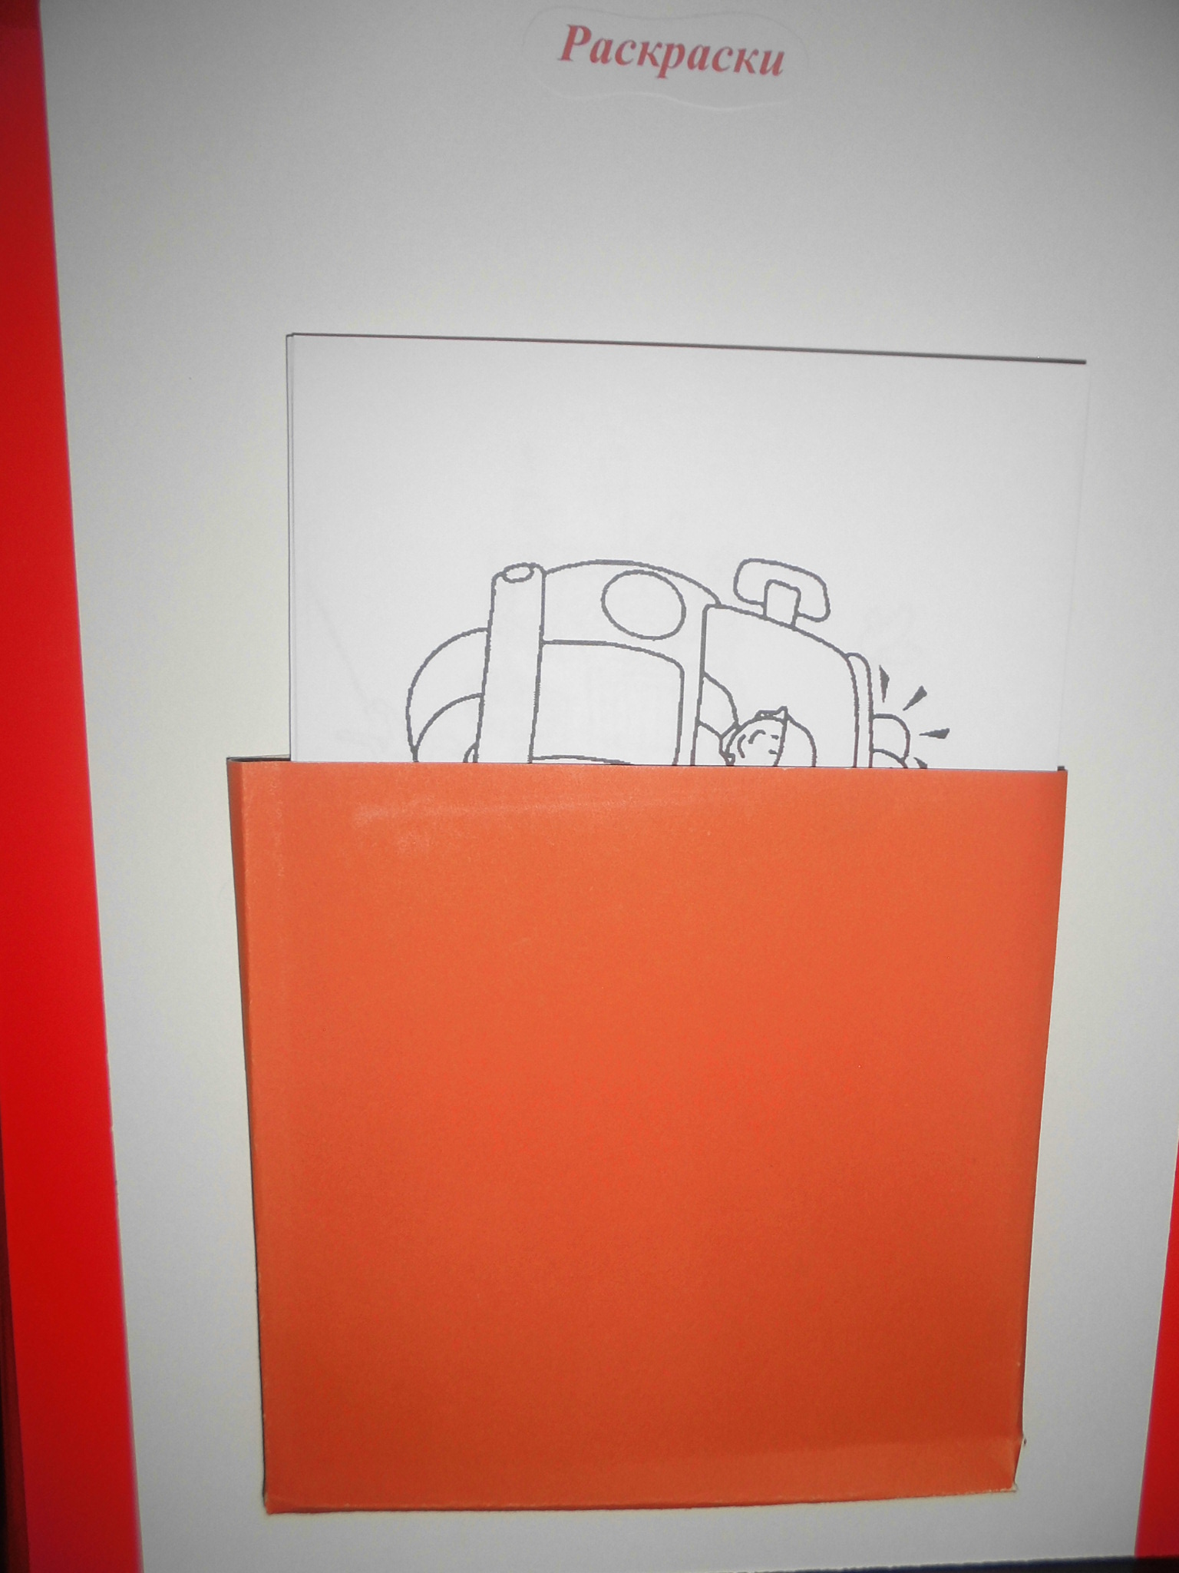

1. **«Дидактические игры»** закреплять правила пожарной безопасности посредством игры.

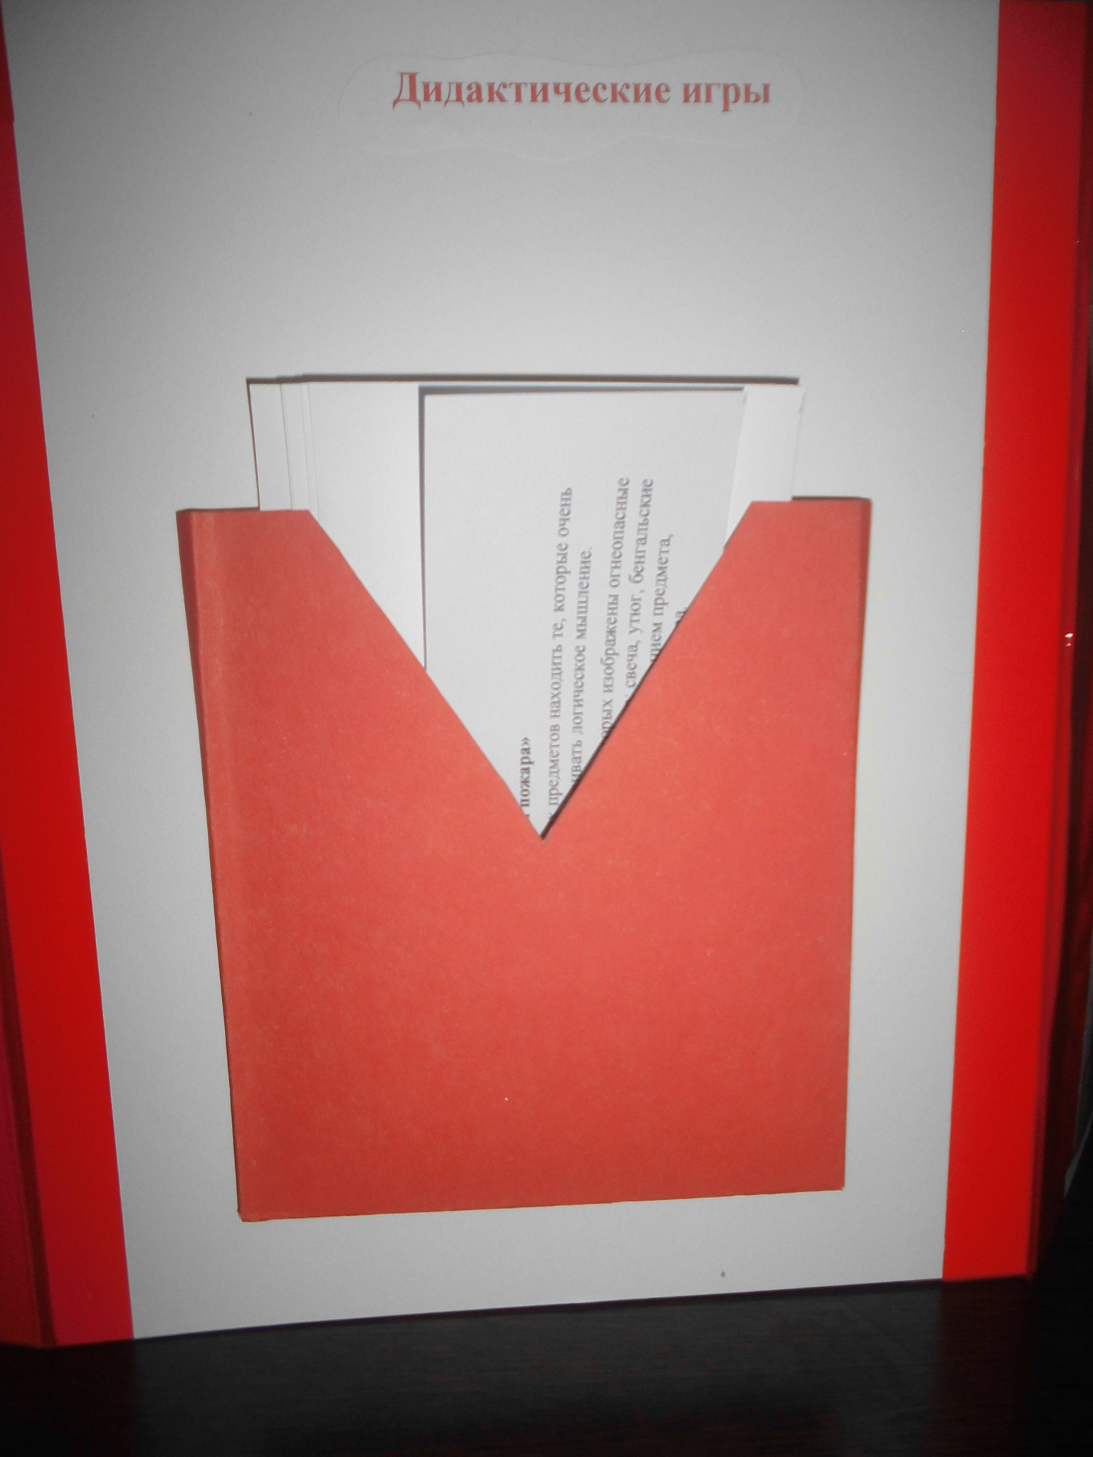

1. **«Рисунки детей по пожарной безопасности»** развивать мелкую моторику рук, умение отражать свои впечатления в рисунке.

